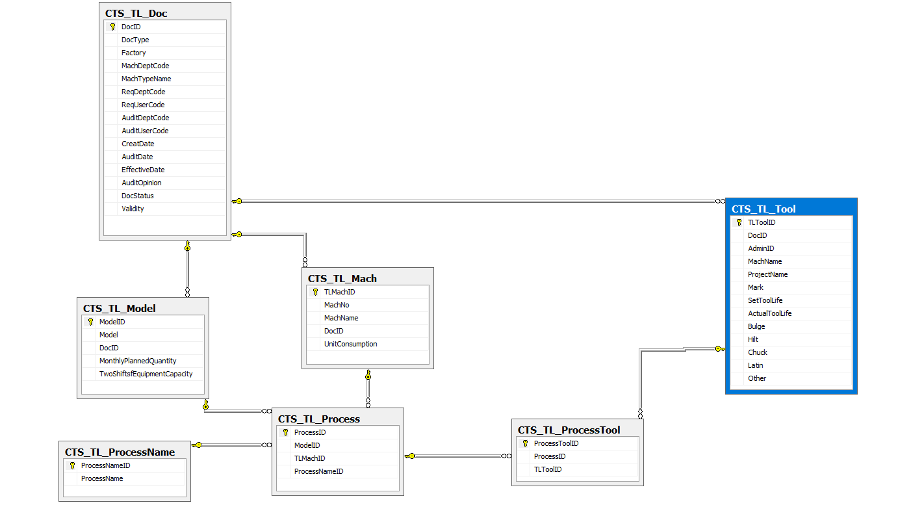

CTS_TL_Doc 刀具文书表

|  |  |  |
| --- | --- | --- |
| DocID | 文书ID | 主键 自增 |
| DocType | 文书类型 | 新规;变更;登录解除。必填 |
| Factory | 工厂别 |  |
| MachDeptCode | 加工部门代码 | 必填 |
| MachTypeName | 机种品名 | 必填 |
| ReqDeptCode | 提出部门代码 | 根据用户所在部门 |
| ReqUserCode | 提出担当 | 用户 |
| AuditDeptCode | 审核部门代码 | 审核用户所在部门 |
| AuditUserCode | 审核担当 | 审核用户 |
| CreatDate | 新增日期 |  |
| AuditDate | 审核日期 |  |
| EffectiveDate | 生效日期 |  |
| AuditOpinion | 审核意见 |  |
| DocStatus | 文书状态 | 起草；未审核；待修改；文书审批中；生效。 |
| Validity | 有效性 |  |

注意：黄色部分待定

CTS_TL_Tool 刀具文书刀具列表

|  |  |  |
| --- | --- | --- |
| TLToolID | 此表的主键ID（注意与基础数据中刀具ID管理ID不要混淆） | 主键 自增 |
| DocID | 文书ID | 外键 文书表与此表一对多关系 |
| AdminID | 管理ID | 外键CTS_BD_BasicInformation表中的主键  一对多关系 |
| MachName | 设备名 | 必填 |
| ProjectName | 工程名 | 必填 |
| Mark | 刀位号 |  |
| PaymentNumber | 取付数（安装数） | 必填 |
| SetToolLife | 设定刀寿 | 必填 |
| Bulge | 伸出长度 | 必填 |
| Hilt | 刀柄 |  |
| Chuck | 夹套 |  |
| Latin | 拉丁 |  |
| Other | 其他 |  |

CTS_TL_Model 刀具文书品番列表

|  |  |  |
| --- | --- | --- |
| ModelID | 此表的主键ID | 主键 自增 |
| Model | 品番 | 必填v |
| DocID | 文书ID | 外键 文书表与此表一对多关系 |
| MonthlyPlannedQuantity | 月计划加工数 | 必填 |

CTS_TL_Mach刀具文书设备列表

|  |  |  |
| --- | --- | --- |
| TLMachID | 此表的主键ID | 主键 自增 |
| MachNo | 设备号 | 必填v |
| MachName | 设备名 | 必填 |
| DocID | 文书ID | 外键 文书表与此表一对多关系 |
| TwoShiftsfEquipmentCapacity | 两值设备能力 | 必填 |

CTS_TL_ProcessName 刀具文书工艺名称表

|  |  |  |
| --- | --- | --- |
| ProcessNameID | 此表的主键ID | 主键 自增 |
| ProcessName | 工艺名称 | 由同一工艺路径下所有设备号拼接而成 |

CTS_TL_Process 刀具文书工艺表（品番表与设备表多对多的中间表）

|  |  |  |
| --- | --- | --- |
| ProcessID | 此表的主键ID | 主键 自增 |
| ModelID | 品番ID | 外键 品番表 |
| TLMachID | 设备ID | 外键 设备表 |
| ProcessNameID | 工艺名称ID | 外键 工艺名称表 一对多关系 |

CTS_TL_ProcessTool 刀具文书工艺刀具表（工艺表与刀具表多对多的中间表）

|  |  |  |
| --- | --- | --- |
| ProcessToolID | 此表的主键ID | 主键 自增 |
| ProcessID | 工艺ID | 外键 工艺表的主键（注意不是工艺名称表） |
| TLToolID | 文书刀具ID | 外键 文书刀具表 |